试 验 报 告

试验名称：松动间隙

主检： |  | 日期： | 2021年9月24日
审核： |  | 日期： | 2021年3月18日
批准： |  | 日期： | 2021年3月18日

北京光华荣昌汽车部件有限公司实验室

声 明

- 报告无实验室“检测专用章”无效。
- 报告无主检、审核、批准人签字无效。
- 报告涂改无效
- 复制报告未重新加盖“检测专用章”无效。
- 对检测报告若有异议，请收到报告后15个工作日内通知实验室。
- 送样检测仅对样品负责。
- 电子版报告无安全密码无效。

试验单位：北京光华荣昌汽车部件有限公司实验室
地 址：北京市昌平区流村镇工业园区
电 话： (010) 60793358-5711 邮 编：102200

样品名称 | 乘用车滑轨总成 | 车 型 | C32B
样品件号 | / | 样品数量 | 1件
委托单位 | 项目管理部 | 生产单位 | /
送样者及其 联系方式 | 吴效伟  18612905682 | 送样日期 | 2021年9月23日
试验地点 | 北京光华荣昌汽车部件有限公司实验室 | 试验日期 | 2021年9月24日
试验项目 | 松动间隙
试验标准 | QC/T 805-2008
样品状态 | 量产品
试验结果 | 经检验所送样品所检验项目符合要求
备 注

一、试验条件
试验时间： | 2021年9月24日—2021年9月24日
试验地点： | 北京光华荣昌汽车部件有限公司实验室
试验人员： | 祁翔
环境温/湿度： | 温度：18℃；湿度：34 %
二、试验仪器设备
序号 | 设备名称 | 设备编号 | 规格型号 | 厂家 | 精度 | 有效期
1 | 数显式推拉力计 | N-075 | HG-500 | 上海伦捷机电有限公司 | 0.1N | 2021年12月9日
2 | 步入式环境试验仓 | R-023 | GDWJS-24M | 北京东工联华科学仪器设备有限公司 | / | 2021年12月9日
三、试验方法及评价标准
1、试验方法
将滑轨固定在测试台上，并在最后或最前位置锁定滑轨。先从一个方向施加规定的作用力，调百分表至零位，再反方向施加规定的作用力，读取表中的位移量（上下及左右试验施力测量点位于上滑轨端面向内10mm处）。
2、评价标准
项目 |  | 松动间隙（mm）
位置 | 载荷（N） | 松动间隙（mm）
前后 | 100 | ≤0.35
左右 | 50 | ≤0.50
上下 | 50 | ≤0.50

四、标准偏离
1、标准偏离
/
五、试验结果
1、试验结果
松动间隙 | 测量方向 | 间隙值（mm） |  |  |  |  |  | 测量方向 | 间隙值（mm）
松动间隙 | 测量方向 | 1 | 2 | 3 | 4 | 5 | 平均 | 测量方向 | 1 | 2 | 3 | 4 | 5 | 平均
松动间隙 | 前向 | 0.08 | 0.09 | 0.10 | 0.08 | 0.10 | 0.09 | 后向 | 0.09 | 0.10 | 0.09 | 0.11 | 0.11 | 0.10
松动间隙 | 左向 | 0.20 | 0.21 | 0.22 | 0.22 | 0.20 | 0.21 | 右向 | 0.21 | 0.23 | 0.24 | 0.20 | 0.22 | 0.22
松动间隙 | 上向 | 0.13 | 0.11 | 0.12 | 0.13 | 0.16 | 0.13 | 下向 | 0.09 | 0.10 | 0.11 | 0.12 | 0.08 | 0.10

2、结果照片
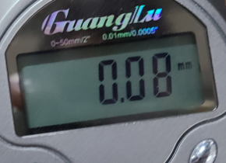 | 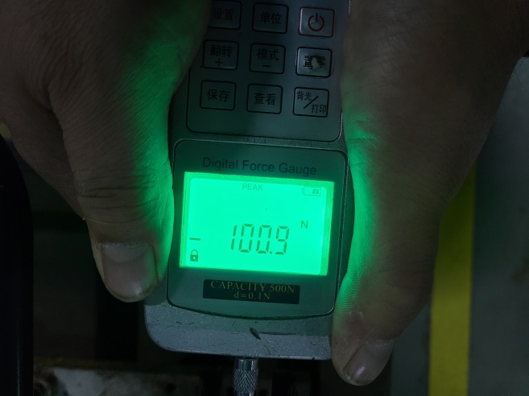
3、试验结论
合格
备注: 合格: 达到要求; 不合格: 未达到要求; 不评价:未提供评价标准:
六、试验照片
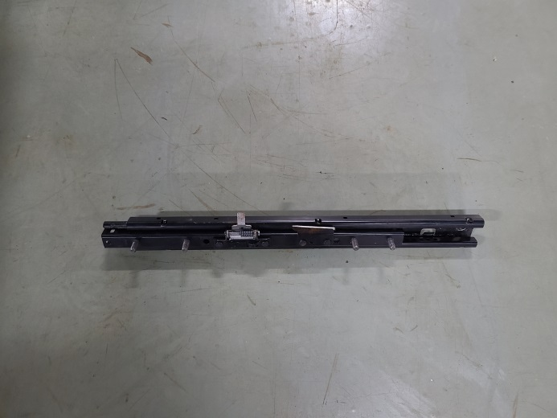
来样照片
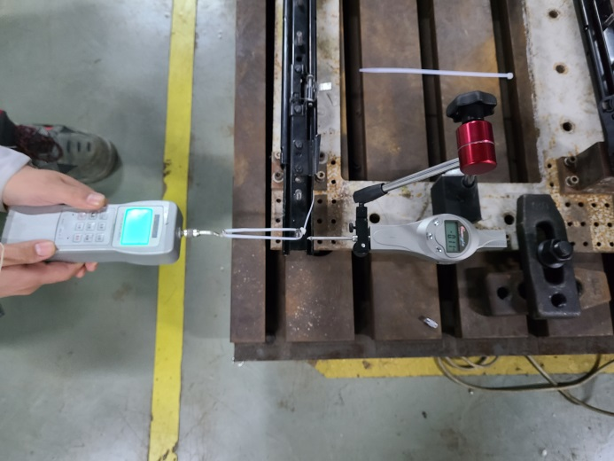
试验中
 | 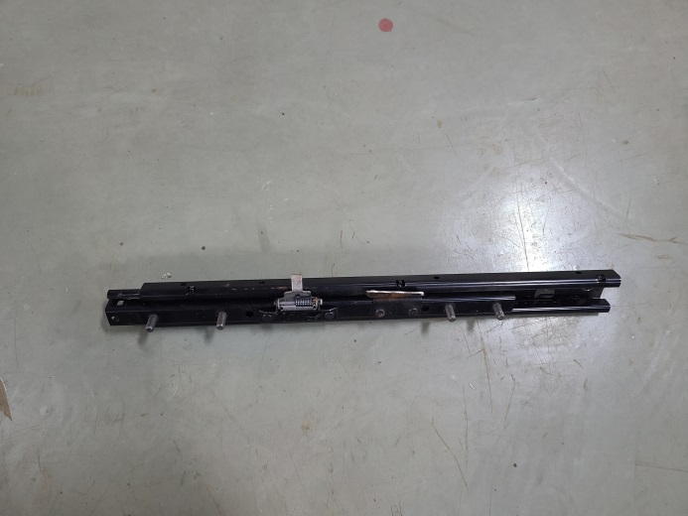
试验前 | 试验后
附录：样品情况表
项 目 | 样品情况
车辆名称、型号、商标 | /
车辆类型 | /
车辆生产厂 | /
样品名称 | 乘用车滑轨总成
规格型号 | /
结构 | /
材料名称 | /
正面颜色 | /
**报告结束**

